FICHE TRANSPORTEUR
• Description générale :
Fiche descriptive d'un transporteur.
• Cas d'utilisation :
Consultation diverse.
• Exemples d'édition :
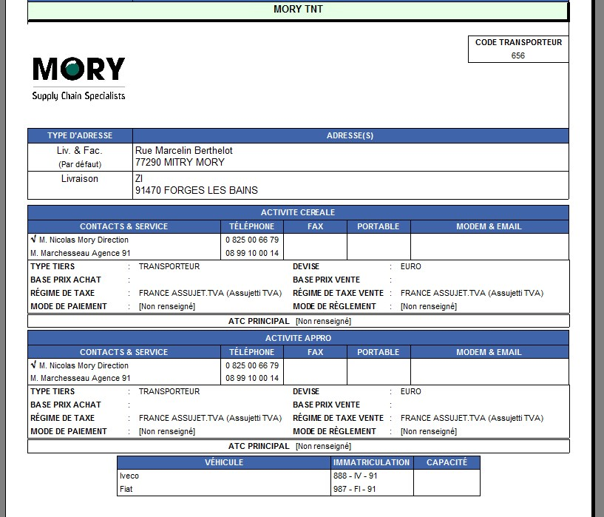
Tracedump:
newBaseSize: 16pt
newBaseSizeInPt: 16

